МУНИЦИПАЛЬНОЕ БЮДЖЕТНОЕ УЧРЕЖДЕНИЕ ДОПОЛНИТЕЛЬНОГО ОБРАЗОВАНИЯ
ДЕТСКАЯ ШКОЛА ИСКУССТВ №48

Мешегешева А.В
Ритмика и основы хореографии для детей дошкольного возраста
Часть I

Ритмическая гимнастика
Партерная гимнастика
Пальчиковые игры

Новокузнецк, 2019
МУНИЦИПАЛЬНОЕ БЮДЖЕТНОЕУЧРЕЖДЕНИЕ ДОПОЛНИТЕЛЬНОГО ОБРАЗОВАНИЯ
ДЕТСКАЯ ШКОЛА ИСКУССТВ №48

Мешегешева А.В
Ритмика и основы хореографии для детей дошкольного возраста
Часть I

Ритмическая гимнастика
Партерная гимнастика
Пальчиковые игры

Учебно-методический комплекс для музыкальных руководителей
дошкольных образовательных учреждений,
хореографов, студентов педагогических учебных заведений

Новокузнецк, 2019

СОДЕРЖАНИЕ

Введение……………………………………………………………………3
I.Ритмическая гимнастика на середине зала.........................................5
Примеры упражнений ритмической гимнастики на середине зала с
элементами логоритмики для мышц шеи и головы...................................5
Примеры упражнений ритмической гимнастики на середине зала с элементами логоритмики для мышц верхнего пояса конечностей..........9
Примеры упражнений ритмической гимнастики на середине зала с элементами логоритмики для мышц спины и туловища........................14
Примеры упражнений ритмической гимнастики на середине зала с
элементами логоритмики для мышц ног..................................................19
Примеры нотного материала для прыжковых упражнений....................21
Примеры звукоритмических комплексов упражнений...........................23
II.Партернаягимнастика.........................................................................27
Примеры партерной гимнастики с элементами логоритмики................27
II. Пальчиковые игры..............................................................................31
Примеры пальчиковых игр с элементами логоритмики.........................31

Введение
Ритмика – специальный раздел хореографии, входящий в систему хореографического и музыкального образования детей дошкольного возраста. Цель занятий ритмикой – активизировать восприятие детьми музыки через движение, развитие танцевально-музыкальных способностей.

Задачи, решаемые на занятиях ритмикой:

- Развитие музыкальных способностей ребенка:
- Развитие специальных музыкальных способностей: слуха, чувства, ритма;
- Развитие музыкального кругозора и познавательного интереса к искусству музыки;
- Развитие музыкальной памяти;
- Развитие способности воспринимать музыку, понимать ее содержание.
- Развитие танцевальных способностей детей:
- Воспитание выносливости, развитие мышечной силы;
- Развитие гибкости и пластичности;
- Развитие ловкости, точности, координации движений;
- Развитие мышечной памяти;
- Формирование правильной осанки;
- Развитие навыка ориентации в пространстве.
- Развитие творческих способностей:
- Развитие творческого воображения и фантазии;
- Развитие способности и импровизации в движении;
- Развитие эмоциональной сферы.

Исходя из целей и задач музыкально-ритмических занятий можно сделать вывод – занятия ритмикой оказывают разностороннее влияние на детей, способствуя воспитанию гармонически развитой личности.
Создателем системы музыкального ритмического воспитания является Эмиль Жак-Далькроз (1856 – 1950) – швейцарский педагог, консерватории, общественный деятель. Занимаясь в Женевской консерватории со студентами, Эмиль Жак-Далькроз обратил внимание на то, что далеко не все могут выполнять ритмический рисунок в пределах определенного метра и достаточно точно координировать движения при игре на музыкальном инструменте. Понимая, что ритм связан с моторикой, он начал вводить на уроках сольфеджио различные ритмические упражнения. Так постепенно им была создана система ритмической гимнастики, которая впоследствии стала называться ритмикой.
В России активной пропагандой системы Далькроза стала его ученица Н. Г. Александрова, которая в 1909 году начала регулярно проводить занятия по ритмике на организованных ею курсах, в музыкальных школах, кружках. Благодаря ее широкой пропаганде, ритмика стала вводится в музыкальных учебных заведениях, хореографических, цирковых, театральных училищах и театрах. Неоценимый вклад в развитие музыкального ритмического воспитания в нашей стране также внесла и Е.В. Конорова. Которая являлась создателем программ по ритмике и автором методических пособий. В создание системы ритмики, рассчитанной на детей дошкольного возраста, участвовали М.А. Румер, Т.С. Бабаджан, Н.А. Метлов, Ю. А. Двоскина, позднее – Н. А. Ветлугина, А.В. Кенеман, С. Д. Руднева и другие.
При составлении учебно–методического комплекса использованы теоретические и практические разработки И.В. Лифиц, А. И. Бурениной, М.Б. Пустовойтовой, С. Л. Слуцкой, В. Г. Шершневой, Т. И. Суворовой, И.М. Каплуновой, И.А. Новоскольцевой, Н. И. Бочкаревой, Г. Н. Ребровой, а также педагогический опыт авторов.

Раздел 1. Ритмическая гимнастика на середине зала
Цель раздела -детальное развитие всех групп мышц опорно-двигательного аппарата ребенка.
Гимнастика исполняется по ниспадающей начиная с мышц шеи и головы и заканчивая упражнениями для мышц ног.

Примеры упражнений ритмической гимнастики на середине зала с элементами логоритмики для мышц шеи и головы

«Ух ты, ах ты»
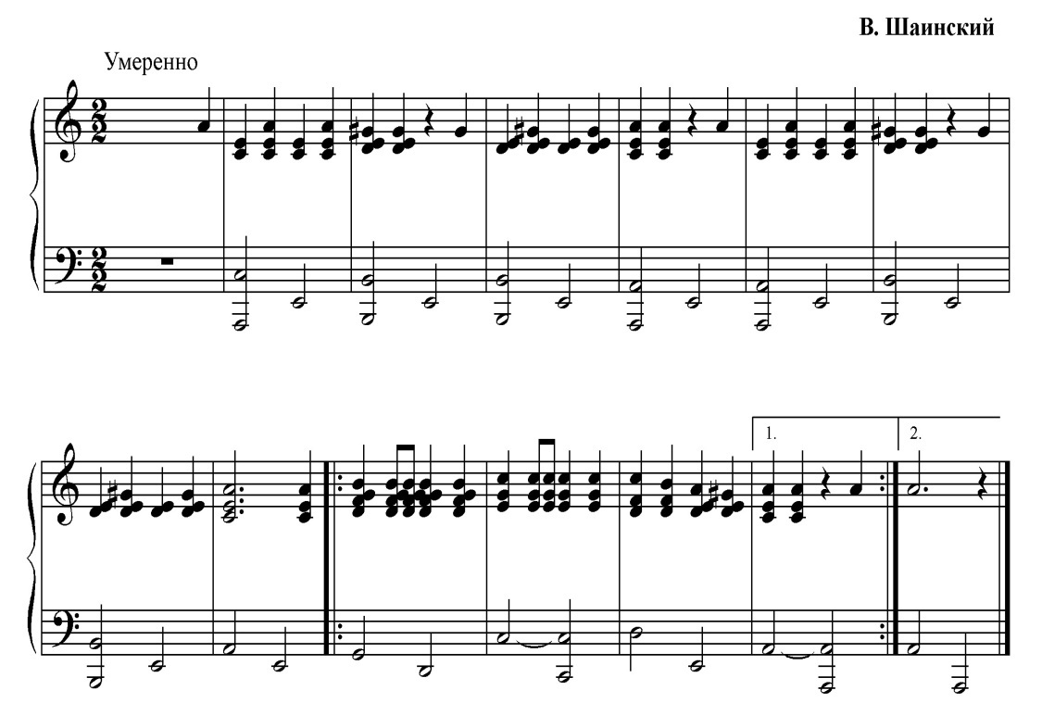

Счет | Произносимые звуки | Движения
Раз | У | Наклон головы направо
Два | И | Голова возвращается в центральное положение
Раз | А | Наклон головы налево
Два | И | Голова возвращается в центральное положение
Раз | Ух | Поворот головы в профиль направо
Два | Ты | Голова возвращается в центральное положение
Раз | Ах | Поворот головы в профиль налево
Два | Ты | Голова возвращается в центральное положение

И.п. -VI позиция ног, руки на поясе.
В упражнение может быть добавлено полуприседание, подъем на полупальцы.

«Котенок Мяу»
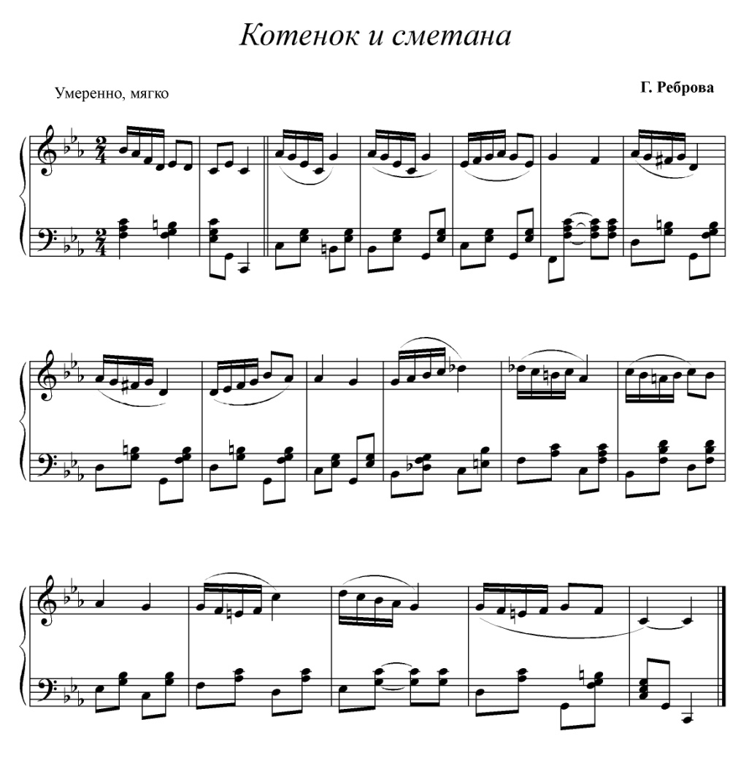
Счет | Произносимые звуки | Движения
Раз | Мур | Полукруг головой справа налево
Два | Мяу | Рывковое движение вперед
Раз | Мур | Полукруг головой справа налево
Два | Мяу | Рывковое движение вперед

И.п. -VI позиция ног, руки на поясе.
Развитием упражнения может служить круговые движения в коленях с полуприседанием, круговые движения в коленях с полным приседанием.

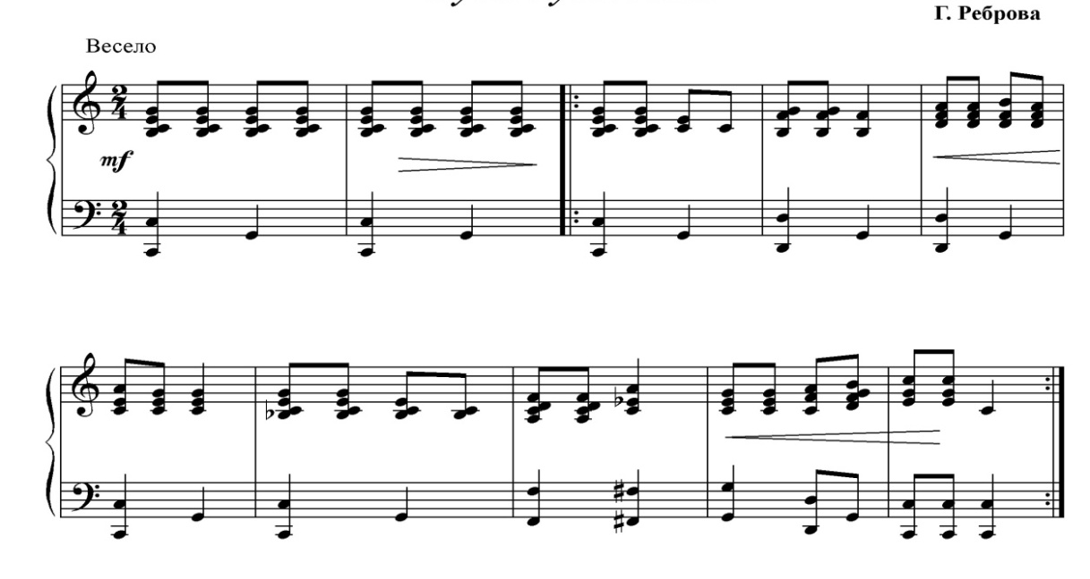
«Гуси Га»
Счет | Произносимые звуки | Движения
Раз | Га | Рывковое движение головой вперед, шаг марш вперед
Два | Га | Рывковое движение головой вперед, шаг марш вперед
Раз | Га | Рывковое движение головой вперед, шаг марш вперед
Два | Га | Рывковое движение головой вперед, шаг марш вперед
Раз | Га | Рывковое движение головой вперед, шаг марш вперед
Два | Га | Рывковое движение головой вперед, шаг марш вперед
Раз | Га | Рывковое движение головой вперед, шаг марш вперед
Два | Га | Два хлопка в ладоши пред собой

И.п. -VI позиция ног, руки на поясе
Движение головой повторяется, при этом дети маршируют назад, в правую сторону, в левую сторону.

Примеры упражнений ритмической гимнастики на середине зала с элементами логоритмики для верхнего пояса конечностей

«Часы Тик Так»

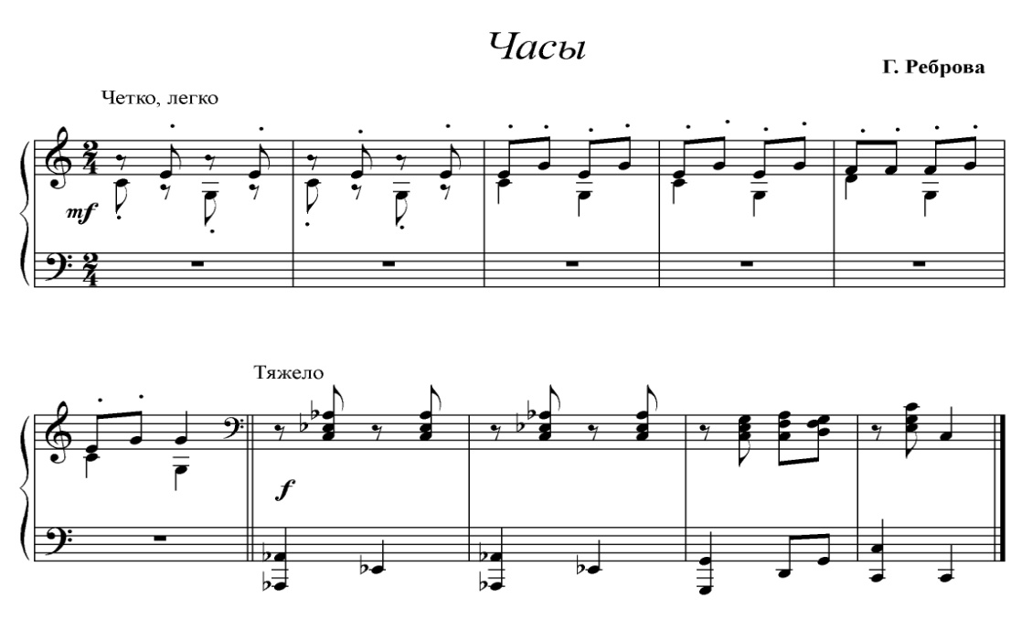

Счет | Произносимые звуки | Движения
Раз | Тик | Руки поднимаются, наверх изображая движения стрелок часов
Два | Так
Раз | Тик
Два | Так
Раз | Тик | Руки опускаются, изображая движения стрелок часов
Два | Так
Раз | Тик
Два | Так
Два | Бом
Раз | Бом | 8 хлопков руками над головой
Два | Бом
Раз | Бом
Два | Бом
Раз | Бом
Два | Бом

И.п. -VI позиция ног, руки раскрыты в стороны.

«Веселый человечек»
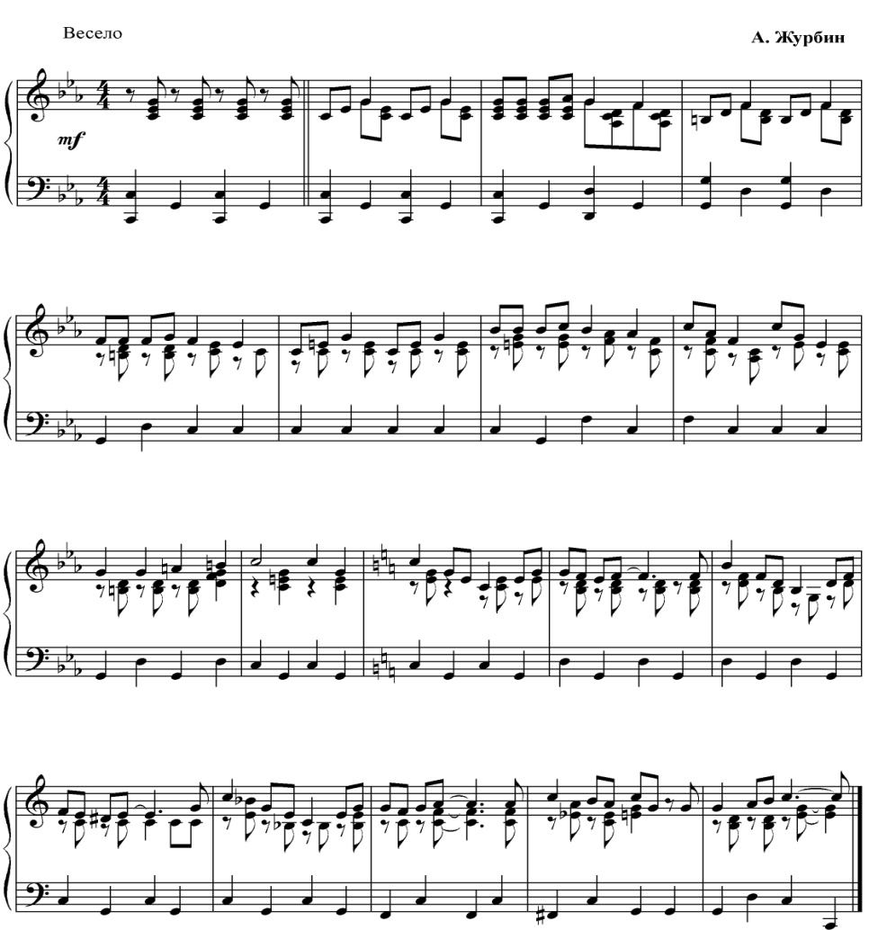

Счет | Движения
Раз | Сгибание в локтевом суставе правой руки
Два | Сгибание в локтевом суставе левой руки
Три | Подъем наверх правой руки
Четыре | Подъем наверх левой руки
Раз | Сгибание в локтевом суставе правой руки
Два | Сгибание в локтевом суставе левой руки
Три | Опускание вниз правой руки
Четыре | Опускание вниз левой руки

И.п. -VI позиция ног, руки раскрыты в стороны.

«Подниму ладоши выше»
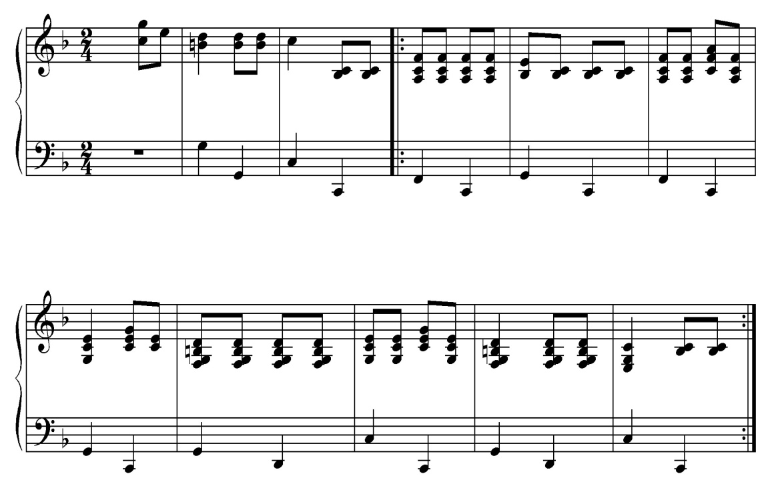

Произносимые звуки | Движения
Подниму ладоши выше | Подъем рук наверх
И сложу перед собой | Руки согнуты в локтях опускаются перед грудью
Что же вышло
Вышел мостик
Мостик крепкий и прямой | Круговое движение головой справа налево и слева направо
Подниму ладоши выше | Подъем рук наверх
И сложу я их дугой | Руки раскрываются в стороны
Что же вышло
Вышли гуси
Вот один, а вот другой | Выставление правой руки вперед, выставление девой руки вперед
Подниму ладоши выше | Подъем рук наверх
И сложу над головой | Руки складываются над головой имитируя крышу домика
Что же вышло
Вышла крыша
А под нею мы с тобой | Наклон головы вправо- влево

И.п. -VI позиция ног, руки раскрыты в стороны.

Примеры упражнений ритмической гимнастики на середине зала с элементами логоритмики для мышц спины, туловища

«Любопытная Варвара»

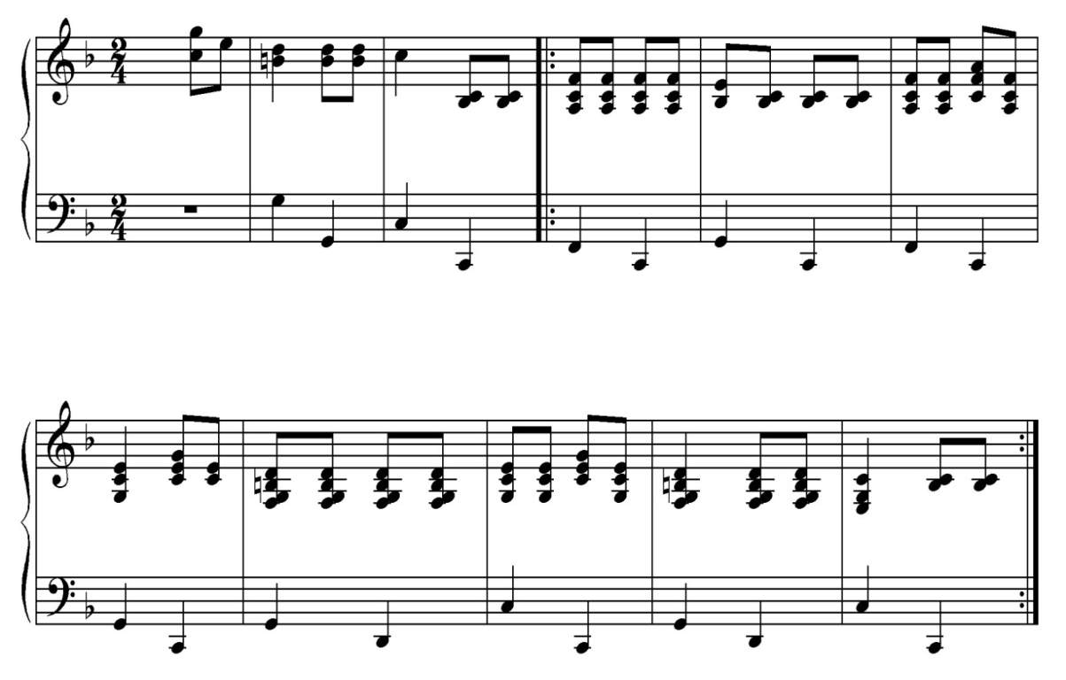
Произносимые звуки | Движения
Любопытная Варвара | Подъем рук наверх и постановка их на поясе
Смотрит влево | Наклон корпуса вперед, голова поворачивается налево
Смотрит вправо | Наклон корпуса вперед, голова поворачивается направо
Смотрит вверх | Наклон корпуса назад
И смотрит вниз | Наклон корпуса вперед
Вдруг свалилась на карниз | Приседание вниз

Произносимые звуки | Движения
Любопытная Варвара | Подъем рук наверх и постановка их на поясе
Смотрит влево | Наклон корпуса вперед, голова поворачивается налево
Смотрит вправо | Наклон корпуса вперед, голова поворачивается направо
Потянулась | Потянутся
Собралась | Плие, руки эмитируют юбочку
И пустилась с нами в пляс | Подскок вокруг себя

И.п. -VI позиция ног, руки на поясе.

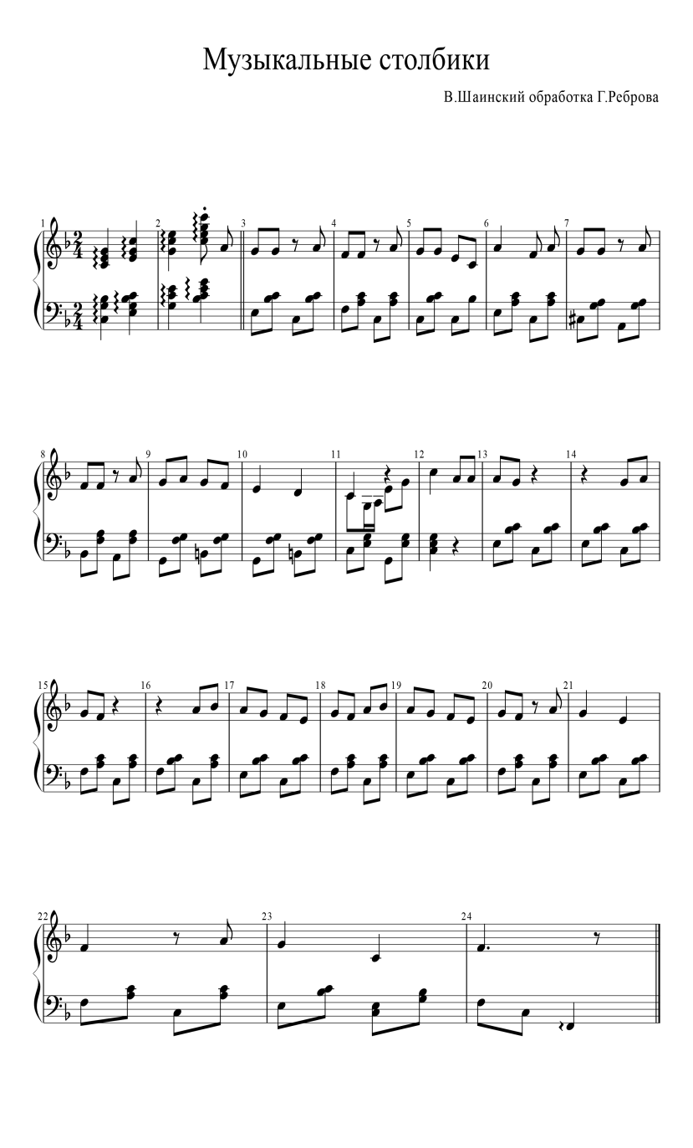

Счет | Произносимые звуки | Движения
Раз | Ха-ха | Выпад вправо
Два | - | Дети прячутся за невидимым столбиком
Раз | Ха-ха | Выпад вправо
Два | - | Дети прячутся за невидимым столбиком
Раз | - | Выпад вправо, дразнилки
Два | - | Дети прячутся за невидимым столбиком
Раз | - | Выпад влево, дразнилки
Два | - | Дети прячутся за невидимым столбиком
Раз | У-У | Выпад вправо, руки подняты наверх
Два |  | Дети прячутся за невидимым столбиком
Раз |  | Выпад влево, руки подняты наверх
Два |  | Дети прячутся за невидимым столбиком

На вступление дети имитируют рисование музыкальных столбиков, за которыми они будут прятаться.

«Сундучок»

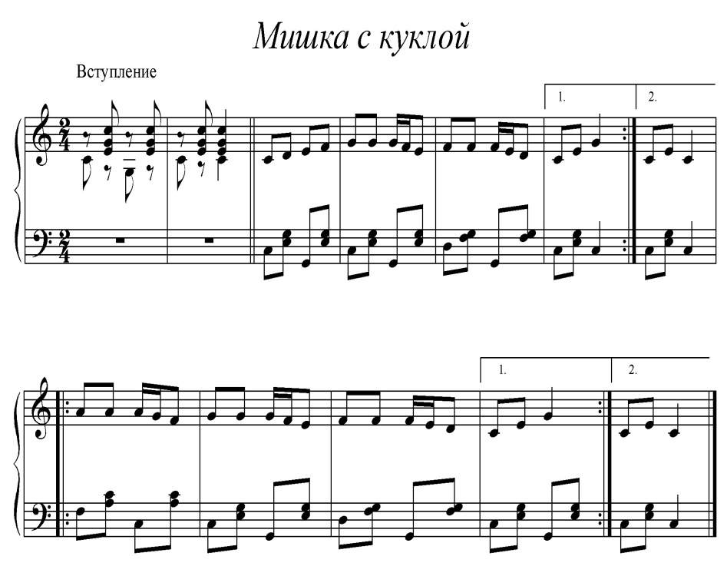

Произносимые звуки | Движения
Сундучок, сундучок | Сидя на корточках, голова прижата к коленям
Охраняет паучок | Выскакивая в полный рост, руки прижаты к туловищу
В складочку ложился | Сгибаясь пополам, руками достать до пола, колени втянуты, спина прямая
Сундучок открылся | Вырастая обратно, руки разводятся в стороны

Несколько повторов на ускорение.

Примеры упражнений с элементами логоритмики для ног
«Пчелка»
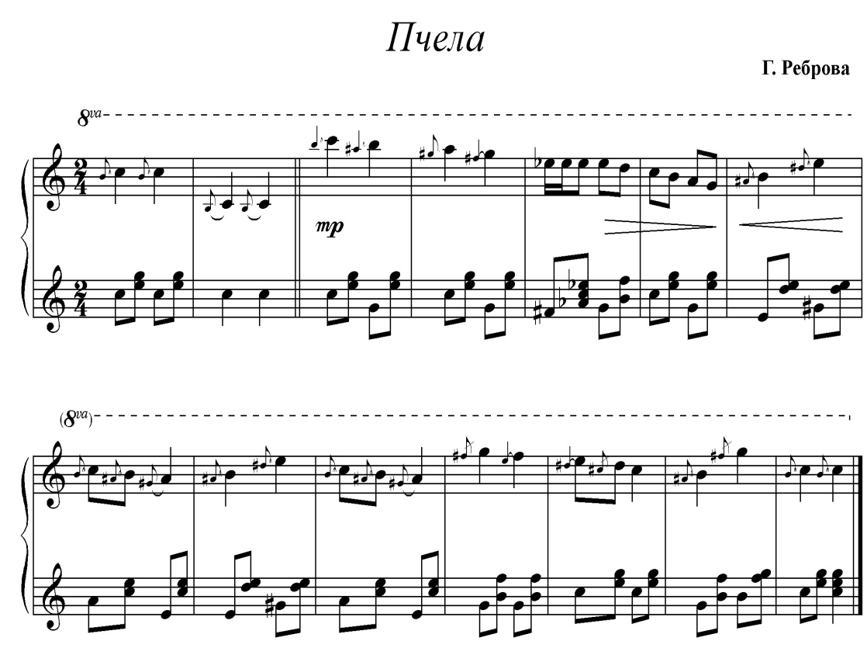
Счет | Произносимые звуки | Движения
Раз | Б-з | Правая стопа, сгибаясь фиксирует положение полупальцев
Два | З-з | Подъем правой ноги, согнутой в колене наверх
Раз | Б-з | Правая стопа, сгибаясь фиксирует положение полупальцев
Два | З-з | Исходное положение
Раз | Б-з | Левая стопа, сгибаясь фиксирует положение полупальцев
Два | З-з | Подъем левой ноги, согнутой в колене наверх
Раз | Б-з | Левая стопа, сгибаясь фиксирует положение полупальцев
Два | З-з | Исходное положение

И.п. -VI позиция ног, руки на поясе.
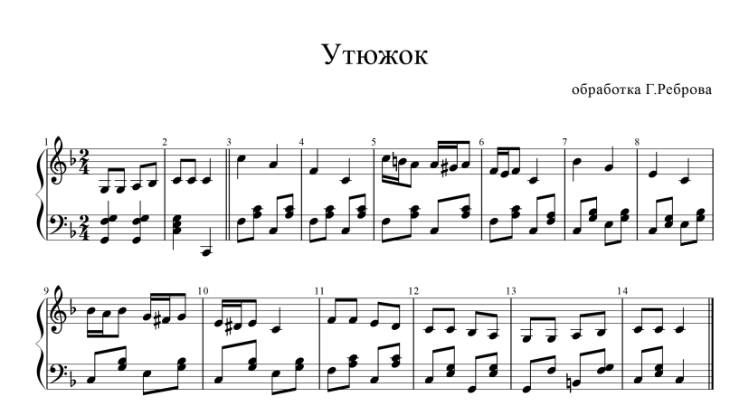

Произносимые звуки | Движения
Тюх -тюх, тюх-тюх | Руки, поднимаясь наверх помещаются на поясе
Разгорелся наш утюг
П-ш-ш а | Движение сильно натянутой правой ноги вперед
П-ш-ш а | Движение сильно натянутой левой ноги вперед
П-ш-ш а | Движение сильно натянутой правой ноги в сторону
П-ш-ш а | Движение сильно натянутой левой ноги в сторону
П-ш-ш а | Движение сильно натянутой правой ноги назад
П-ш-ш а | Движение сильно натянутой левой ноги назад
П-ш-ш а | Движение сильно натянутой правой ноги в сторону
П-ш-ш а | Движение сильно натянутой левой ноги в сторону

И.п. -VI позиция ног, руки на поясе.

Примеры нотного материала для прыжковых упражнений
Прыжок на месте «Простой»

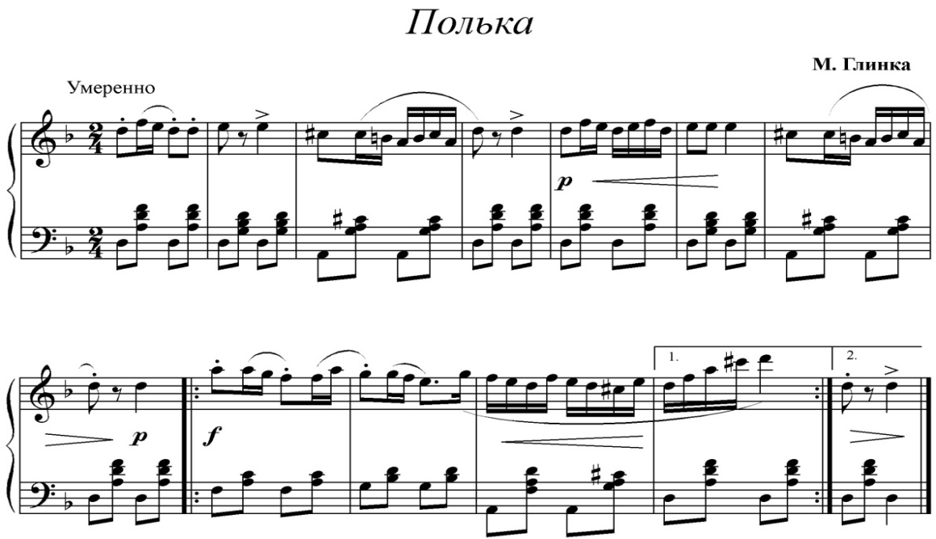

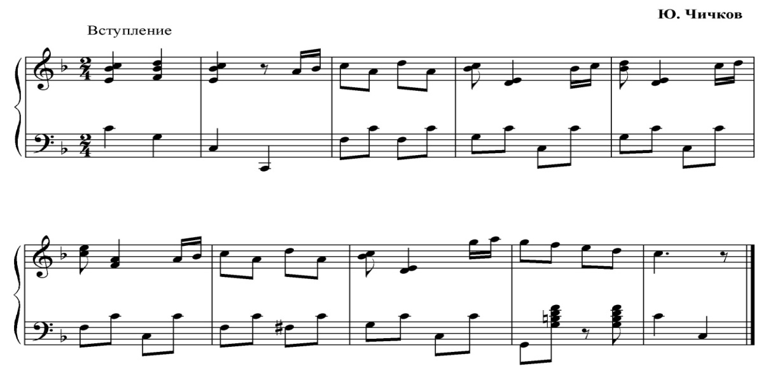
Прыжок «Поскок»

"Лягушачье болото"

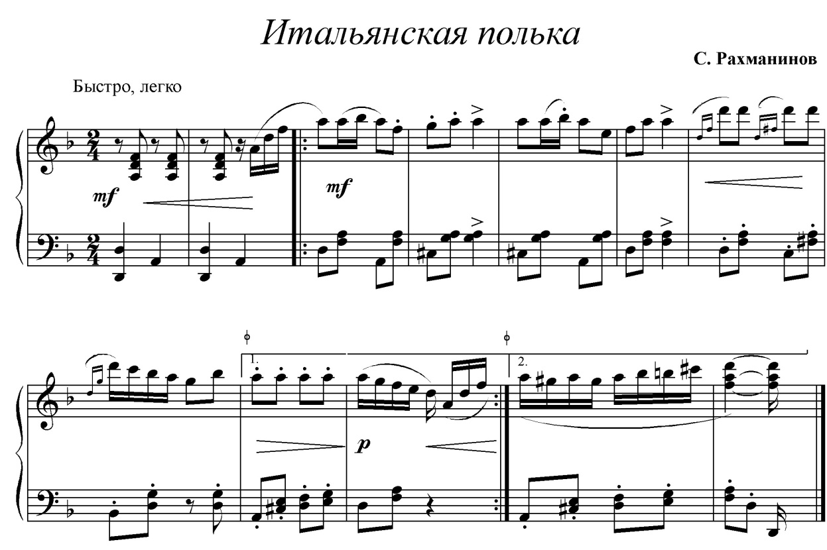
Произносимые звуки | Движения
Раз | Исходное положение
Два
Три
Ква | Выпрыгивание наверх, руки и ноги раскрываются в стороны

И.п. -I позиция ног, полное приседание.

Примеры звуко-ритмических комплексов упражнений

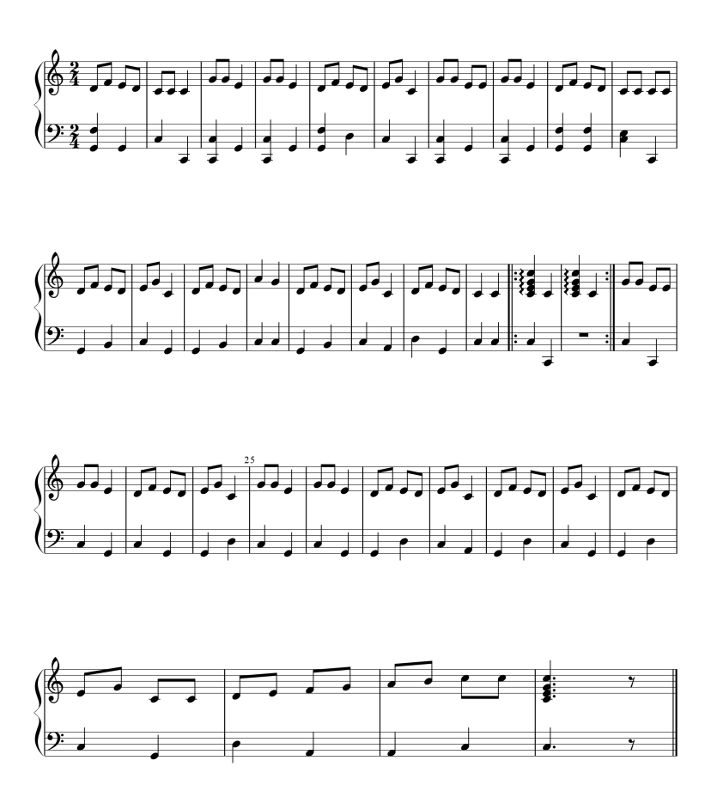
Произносимые звуки | Движения
Раз и два, раз и два | Наклон головы вправо- влево 8 раз
Закружилась голова
Хватит, хватит не мешай | Раскрывание в стороны поочередно правой и левой руки
Потянулись, подышали | Подъем на полупальцы, руки поднимаясь наверх опускаются
Вот и ручки развели, | Наклон корпуса вперед, руки раскрываются в стороны - движение повторяется 2 раза
Словно удивились
И друг другу до земли | Поясной поклон - 3 раза
Дружно поклонились
Наклонились | Складочка вперед
Выпрямились | Выпрямление
Наклонились | Складочка вперед
Выпрямились | Выпрямление
Хватит, хватит не ленись | Подъем на полупальцы, руки поднимаясь наверх опускаются вниз
Наклонись и подтянись | Складочка вперед и выпрямление
Выдох, вдох | Опускание рук вниз -подъем наверх
Выдох вдох | Опускание рук вниз -подъем наверх
Нужно нам и сесть, и встать | Приседания -2 раза
И немножко поскакать | Прыжок на месте- 4 раза
На носках, потом на пятках | Шаги на носках - 4 раза, шаги на пятках - 4раза
Вот и сделали зарядку | Подъем рук наверх

И.п. -I параллельная позиция ног.

«У Дяди Томаса»
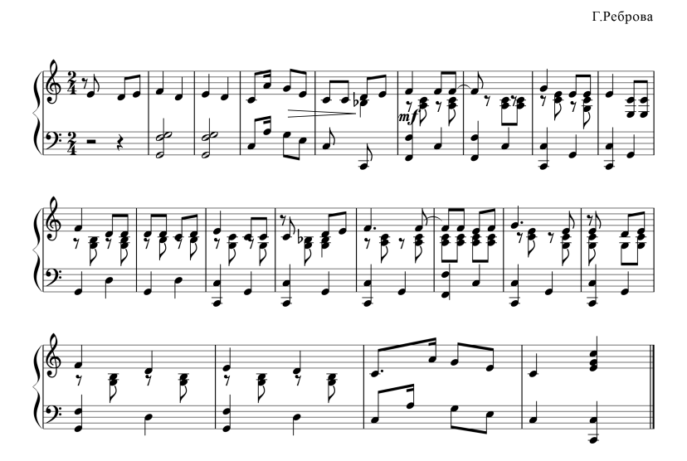

Произносимые звуки | Движения
У дяди Томаса семь сыновей | Шаг марш в анфас положении
Семь сыновей у Дяди Томаса
Они не ели, они не пили | Шаг марш - по 2 раза соответственно в точку  3, 5, 7,1 балетного класса
И не скучали никогда

И.п. -I параллельная позиция ног.
Последовательно в движение вводится правая рука, левая рука, правая и левая нога, голова, туловище.

«Два медведя»
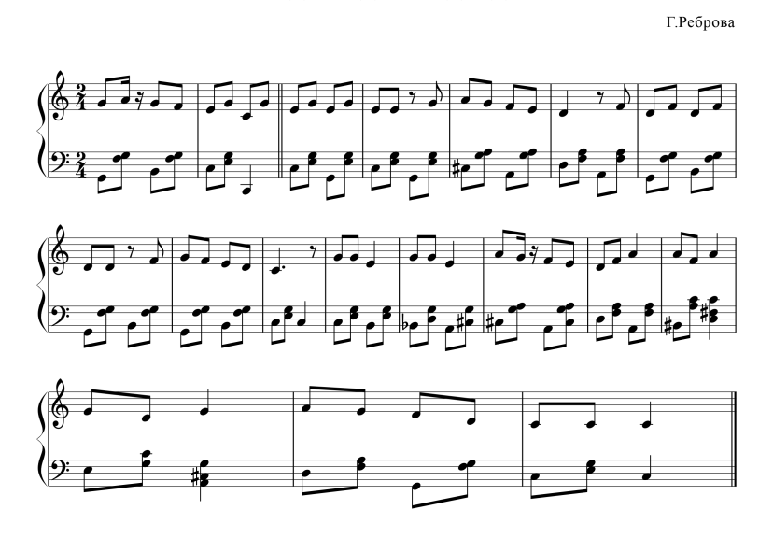

Произносимые звуки | Движения
Сидели два медведя | 4 полуприседания
На тоненьком суку
Один читал газету | Имитация чтения газеты
Другой месил муку | Имитация вымешивания теста
Раз ку-ку | Подъем на полупальцы ног - 2раза
Два ку-ку
Так и плюхнулись в муку | Дети садятся на пол, ноги разведены в стороны
Нос в муке | Указывают на кончик носа
Рот в муке | Указывают на рот
Руки в кислом молоке | Складочка вперед

И.п. -I параллельная позиция ног.

Раздел 2. Партерная гимнастика
Цель раздела - направлена на растяжку всех групп мышц тела, их укрепление, развитие гибкости в суставах.
Партерная гимнастика - упражнения на полу в разных позах, сидя, лёжа на животе и спине.

Примеры партерной гимнастики с элементами логоритмики
«Синее море»
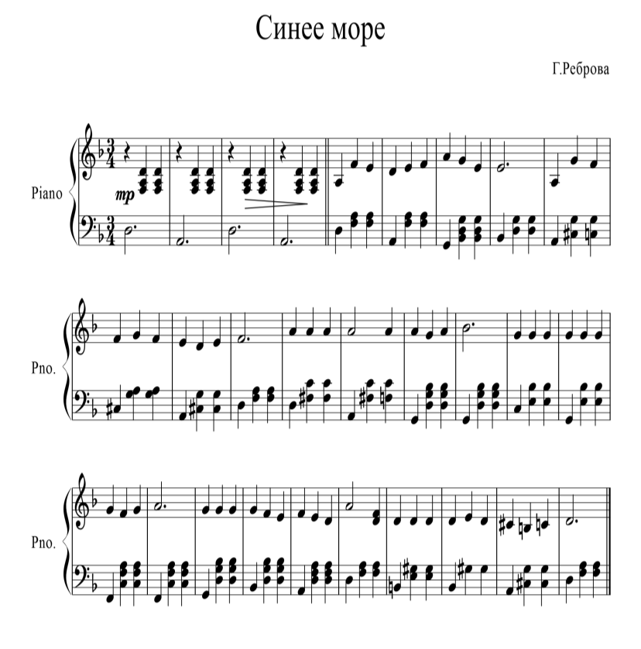

Произносимые звуки | Движения
Синее море | Покачивание вправо -влево (4р)
Я пароход
Полный назад | Дети ложатся на спину
Полный вперед | "Складочка"
Право руля | Перегиб корпуса в сторону
Лево руля | Перегиб корпуса в сторону
Выпад ногами по морю бурля | "Болтанка" ногами, согнутыми в коленях
Я бы доплыть до Австралии смог | Ноги раскрыты в стороны, наклон корпуса вперед
Но нужно сейчас продолжать нам урок | "Бабочка"

И.п.- сидя на полу, руки раскрыты в стороны.

«Пираты»

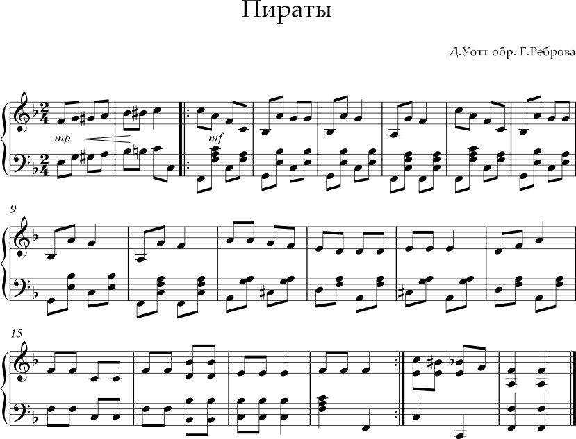
Произносимые звуки
Ходят по морю пираты
Чухчухчухчух
Ловят на море пираты
Нехочухнехочух
Пьют чаек они танцуют
В сапогах в сапогах
Смело по морю стреляют
Бах бахбах
Бах бахбах
Чайки в небе раскричались
Эге гей эге гей
Прячьтесь рыбки быстро в море
Поскорей, поскорей
Рыбки в море горько плачут
Под водой под водой
Ходят по морю пираты
Ой ойой
Ой ойой

И.п.- сидя на полу, руки раскрыты в стороны.

«Ванечка и Танечка»

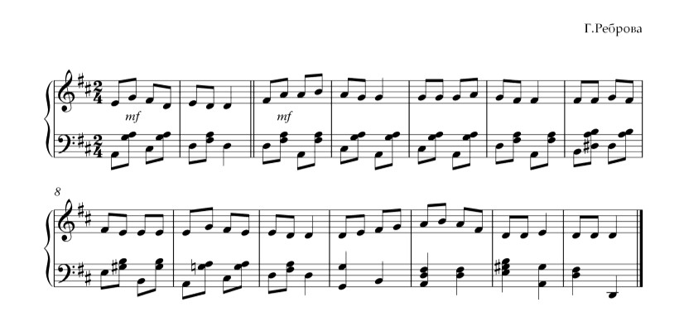

Произносимые звуки | Движения
Анечка и Танечка | Поочередное сокращение и натяжение правой и левой стопы - 4раза
Поливали пальмочку
Наливали ей водички | "Складочка" - 2 раза
Чтобы листики росли
Чтобы выросла большая | Подъем рук наверх
Целый метр от земли | "Березка"

И.п.- сидя на полу, руки на поясе.

Пальчиковые игры
Примеры пальчиковых игр с элементами логоритмики
«Правая и Левая»

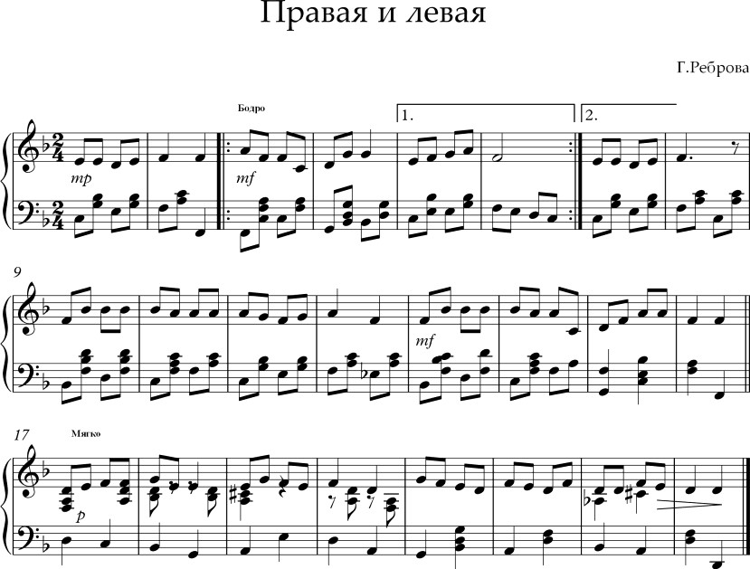

Произносимые звуки | Движения
Правая и левая | Поочередное открывание в сторону правой и левой руки
Строят города | Поочередная укладка правой руки сверху левой и наоборот
Правая и левая | Поочередное открывание в сторону правой и левой руки
Водят поезда | Имитация удержания в руках руля
Правая и левая | Поочередное открывание в сторону правой и левой руки
Умеют шить и штопать | Имитация удержания в руках иголки с ниткой
Правая и левая | Поочередное открывание в сторону правой и левой руки
Умеют громкой хлопать | 4 хлопка над головой
А когда ложатся спать | Руки закладываются под ушко
Ручки так устали | Встряхивание руками
Правая и левая спят | Поочередное открывание в сторону правой и левой руки
На одеяле | Руки закладываются под ушко

Сидя в бабочке.

«У оленя дом большой»
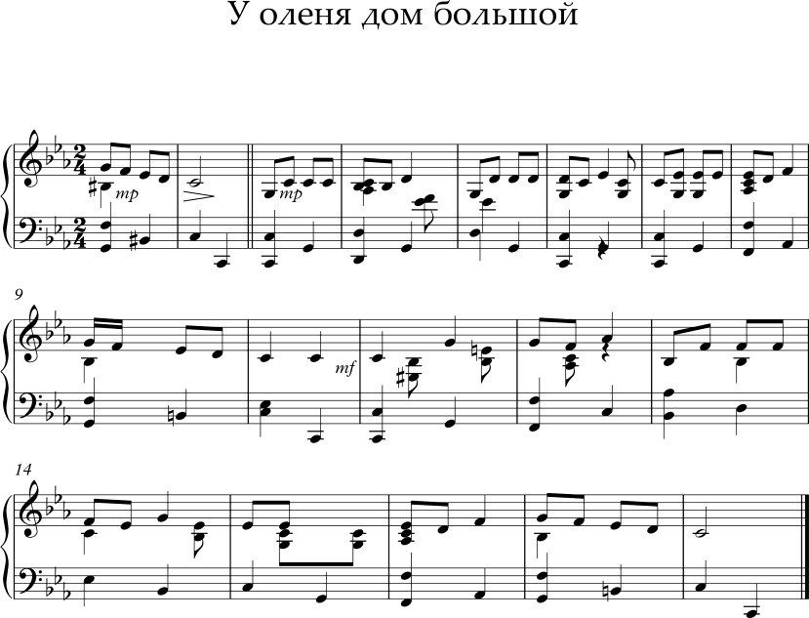

Произносимые звуки
У оленя дом большой
Он глядит в свое окно
Мимо заинька бежит
В дом к нему стучится
Тук, тук дверь открой
Там в лесу охотник злой
Зайка, зайка забегай
Лапку мне давай

И.п. -I параллельная позиция ног.

«Черепаха»

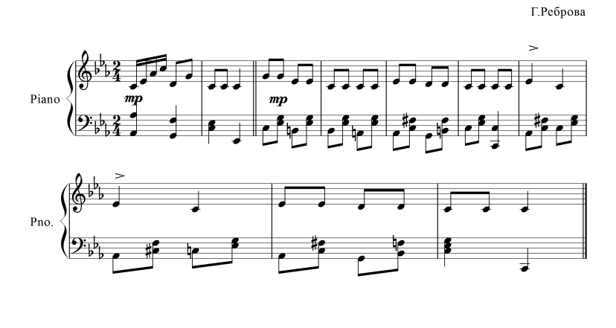

Произносимые звуки | Движения
Шла купаться черепаха | 2 пальчика правой руки "шагают" по поверхности ноги
И кусала всех со страха | 2 пальчика левой руки "шагают" по поверхности ноги
Кусь кусь кусь кусь | Пощипывания - 4 раза
Никого я не боюсь | 6 хлопков в ладоши перед собой

Сидя в бабочке, можно сесть по кругу друг за другом, для сплочения коллектива.

«Повар булочка»
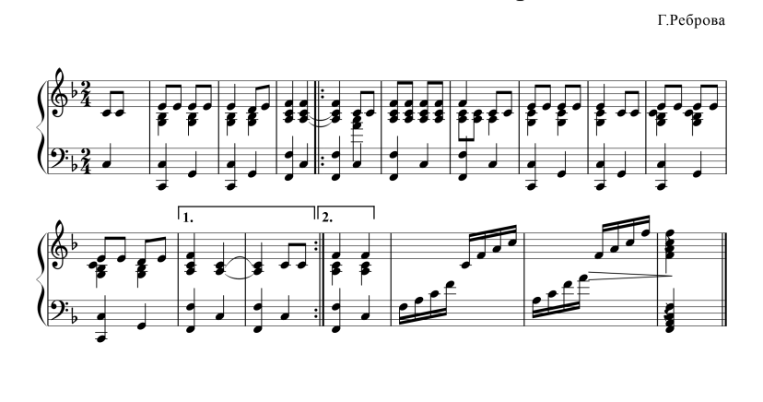

Произносимые звуки | Движения
Мы поставим в печь пирог | Руки резким движением направляются вперед
И достанем из печи | Руки возвращаются назад
Из трубы идет дымок такой приятный | Указательным пальцем исполняется движения "клубочки дыма"
Повар булочка живет | Руки зафиксировать на поясе, поворот корпуса вправо- влево
Там за лесом | Ладонь правой руки направляется назад
У реки | Ладонь выполняет "волну"
Испечет он нам пирог ароматный | Руки раскрываются в стороны
У-М-М А-А-А | Вдыхаем аромат пирога

Сидя в бабочке.

